1. Yhdistä.
Rauta... ei liukene suolahappoon.
Kupari... on yleisin käyttömetalli.
Natrium... ei ole metalli.
Rikki... reagoi kiivaasti veden kanssa.
Kulta... on huoneenlämmössä nestemäinen.
Elohopea... on hyvä hampaiden paikka-aine.

2.Täydennä reaktioyhtälöt, jos reaktio tapahtuu. Ympyröi kustakin kohdasta se, mikä hapettuu.
a) Ca²⁺ + Cu →
b) Mg + Cu²⁺ →
c) Fe²⁺ + Cu →
d) Fe + Cu²⁺ →

3. a) Miksi kuvien 1 ja 2 jännitemittarit näyttävät samaa lukemaa?
1) 2)
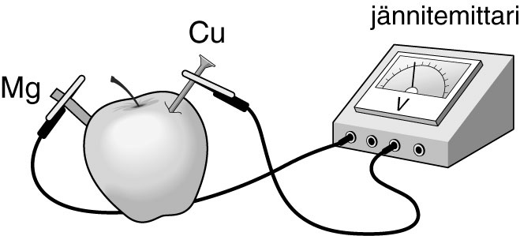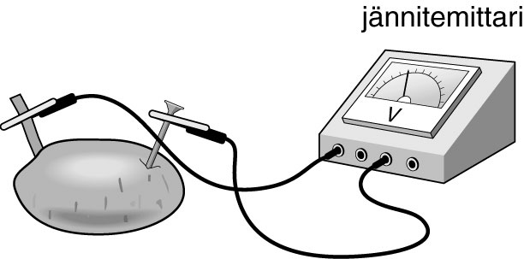

b) Miten saisit aikaan suuremman jännitteen kuin kuvan tilanteessa?

K, Ca, Na, Mg, Al, Zn, Cr, Fe, Co, Ni, Sn, Pb, H, Cu, Hg, Pt, Ag, Au
4.

Missä tilanteissa naula ruostuu. Perustele vastauksesi.
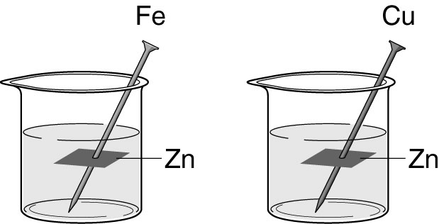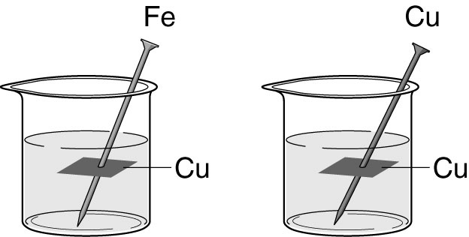

5. Selosta yksityiskohtaisesti kuvan perusteella, mitä rautanaulalle tapahtuu, kun se laitetaan kuparisulfaattiliuokseen.
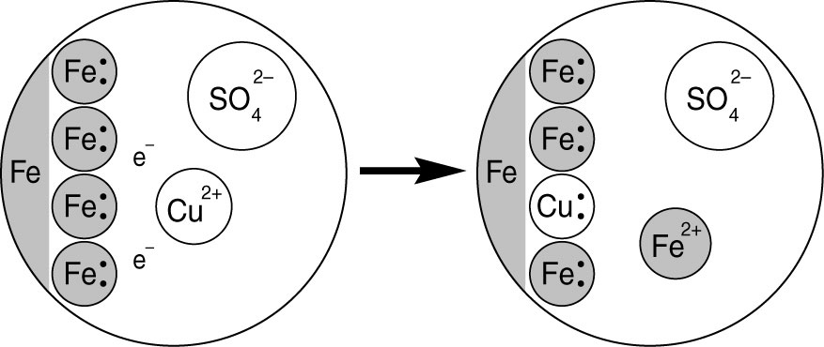

6. a) Mikä ero on raakaraudalla ja teräksellä?
b) Mitä on ruostumaton teräs?

7. a) Mitä tarkoitetaan elektrolyysillä?
b) Mihin elektrolyysiä käytetään?

K, Ca, Na, Mg, Al, Zn, Cr, Fe, Co, Ni, Sn, Pb, H, Cu, Hg, Pt, Ag, Au

8. a) Mikä ero on mineraalilla ja malmilla?

b) Miten raakaraudasta saadaan terästä?

9. Mikä on uhrimetalli? Anna esimerkki käytöstä.

10.Mitä seuraavat reaktioyhtälöt kuvaavat?

- Mg²⁺ + 2e⁻ → Mg

b) Zn → Zn + 2e⁻

11.Seuraavista metalleista valmistetaan sähkökemiallinen pari. Minkä parin jännite on suurin?

- Fe – Ni
- Zn – Cu
c) Mg-Cu

12 Mitä nimitystä käytetään seuraavista metalleista?
Cu , Hg, Ag, Pt ja Au

Lisäpisteitä max 3kpl

15. Sinkki on epäjalompaa kuin lyijy. Mikä väitteistä on tosi?

----- Lyijylevy peittyy sinkkiatomeilla sinkki-ioniliuoksessa

----- Sinkkilevy peittyy lyijyatomeilla lyijyioneja sisältävässä liuoksessa

---- Sinkkilevy peittyy lyijyatomeilla sinkki-ioneja sisältävässä liuoksessa

K, Ca, Na, Mg, Al, Zn, Cr, Fe, Co, Ni, Sn, Pb, H, Cu, Hg, Pt, Ag, Au

